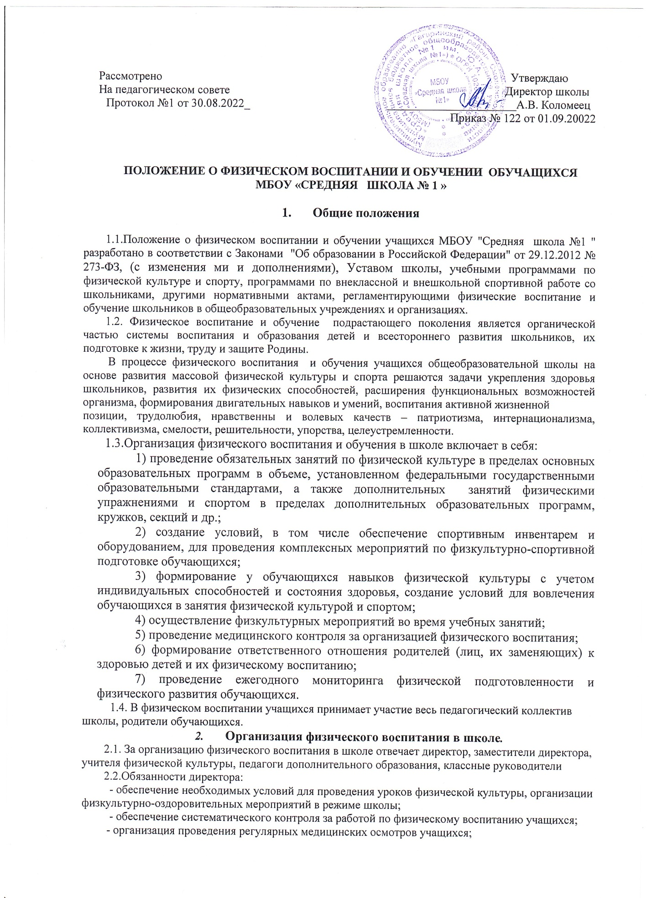

- организация эффективного использование спортивных сооружений в школе.
2.3. Обязанности заместителей директора школы :
- обеспечение систематического контроляза выполнением учебных программ и качеством преподавания на уроках физической культуры; за проведением занятий со школьниками, отнесенными по состоянию здоровья к специальной медицинской группе; за организацию проведения внеклассной физкультурно-оздоровительной работы;за безопасностью учебных занятий и внеклассных физкультурно-массовых мероприятий.
- оказание помощи в организации физкультурно-оздоровительных мероприятий в режиме дня школы.
- привлечение шефствующие организации, родителей, старшеклассников к проведению спортивно-массовой и оздоровительной работы в школе и по месту жительства учащихся;
2.4. Обязанности учителя физической культуры(педагога дополнительного образования):
- выполнение учебной программы, качественное проведение урока,физкультурно-оздоровительных мероприятий в режиме учебного дня;
- обеспечение учащихся необходимыми знаниями, умениями и навыками на уроках физической культуры;
- обеспечение на уроках и внеклассных занятиях по физической культуре санитарно-гигиенических требований и принятия мер, предупреждающих спортивные травмы и несчастные случаи;
- организация внеклассной физкультурно-массовую и спортивной работу в школе, вовлечение максимального числа учащихся в физкультурные кружки, секции и т.п.;
-обеспечение участия команды в Районной спартакиаде школьников, а в случае необходимости в областном и всероссийскомэтапах спаритакиады;
-организация подготовки обучающихся к сдаче норм ГТО и организационная помощь участникам, сдающим нормы ГТО;
-подготовка общественных инструкторов и судей из числа учащихся и привлечение их в доступных формах к проведению различных физкультурно-оздоровительных занятий и мероприятий в школе;
- организациявнутришкольных соревнований и физкультурных праздники, организация соответствующей подготовки учащихся к внешкольным спортивным соревнованиям;
- поддерживание контакт со спортивными внешкольными учреждениями, где занимаются учащиеся школы.
2.5. Обязанности классных руководителей и учителей - предметников:
-пропаганда и обучение навыкам здорового образ жизни всех участников образовательного процесса;
-профилактика и запрещение курения, употребления алкогольных напитков, наркотических и психотропных веществ и т.п.
- организация и создание условий для профилактики заболеваний и оздоровления обучающихся;
- участие в проведении физкультурно-оздоровительных мероприятий в режиме школьного дня;
- вовлечение учащихся в секции и кружки;
- обеспечение гигиенических требований к проведению урока, определение оптимальной учебной нагрузки на уроках;
-содействие в прохождении обучающимися периодических медицинских осмотров и диспансеризации;
-содействие в проведении санитарно-противоэпидемических и профилактических мероприятиях;
- содействие в организации безопасного пребывания обучающихся на уроке физической культуры
2.6. Обязанности родителей обучающихся:
-обеспечение спортивной формой и обувью детей для занятий физической культурой на уроках и во внеурочное время в соответствии с санитарными нормами и требованиями безопасности
-профилактика и запрещение курения, употребления алкогольных напитков, наркотических и психотропных веществ и т.п.
-организация режима дня и отдыха школьника;
- создание условий для профилактики заболеваний и оздоровления детей;
-поощрение занятиями детьми физкультурой и сортом, разнообразных подвижных и спортивных игр, особенно игр на воздухе, купания
-содействие в прохождении обучающимися периодических медицинских осмотров и диспансеризации;
-содействие в проведении санитарно-противоэпидемических и профилактических мероприятиях;
-содействие в организации безопасного пребывания обучающихся на уроке физической культуры.
- Критерии оценивания подготовленности обучающихся по физической культуре.
Критерии оценивания по физической культуре являются качественными и количественными.
Качественные критерии успеваемости характеризуют степень овладения программным материалом: знаниями, двигательными умениями и навыками, способами физкультурно-оздоровительной деятельности, включёнными в обязательный минимум содержания образования и в школьный образовательный стандарт.
Количественные критерии успеваемости определяются в выполнении контрольных нормативов по уровню развития двигательных качеств; контрольно-учебных нормативов по видам подготовки ( кроссовая, легкоатлетическая, спортивно-игровая( баскетбол, волейбол, футбол), лыжная подготовка, гимнастическая подготовка).
Итоговая отметка выставляется обучающимся за овладение темы, раздела, за триместр, за учебный год. Она включает в себя текущие отметки, полученные обучающимися за овладение всеми составляющими успеваемости: знаниями, двигательными умениями и навыками, а также отражает сдвиги в развитии физических способностей, умений осуществлять физкультурно-оздоровительную деятельность.
Критерии оценивания успеваемости по базовым составляющим физической подготовки обучающихся:
Знания. При оценивании знаний по предмету « Физическая культура» учитывается такие показатели: глубина, полнота, аргументированность, умение использовать их применительно к конкретным случаям и занятиям физическими упражнениями.
С целью проверки знаний используют следующие методы: опрос, проверочные беседы (без вызова из строя), тестирование.
Техника владения двигательными умениями и навыками. Для оценивания техники владения двигательными умениями и навыками используются следующие методы: наблюдение, вызов из строя для показа, выполнение упражнений и комбинированный метод.
Владение способами и умение осуществлять физкультурно-оздоровительную деятельность.
Уровень физической подготовленности обучающихся. При оценке физической подготовленности приоритетным показателем является темп прироста результатов. Задания учителя по улучшению показателей физической подготовленности (темп прироста) должны представлять определённую трудность для каждого учащегося, но быть реально выполнимыми. Достижение этих сдвигов при условии систематических занятий даёт основание учителю для выставления высокой оценки.
Общая оценка успеваемости складывается по видам программы: по гимнастике, баскетболу, волейболу, лёгкой атлетике, лыжному спорту – путём сложения конечных оценок, полученных обучающимся по всем видам движений, и оценок за выполнение контрольных упражнений.
Оценка успеваемости за учебный год производится на основании оценок за учебные четверти с учётом общих оценок по отдельным разделам программы. При этом преимущественное значение имеют оценки за умения и навыки осуществлять собственно двигательную, физкультурно-оздоровительную деятельность.
- Критерии оценивания обучающихся освобождённых по медицинским показателям от физической культуры.
Учёт успеваемости обучающихся, освобождённых по медицинским показаниям от физической культуры, осуществляется в процессе учебно-воспитательной работы.организуется о
На общих основаниях. На уроке физической культуры путём опроса или вызова обучающихся, освобождённых по медицинским показаниям, оценивается качество усвоения знаний, предусмотренных программой физического воспитания, домашние задания, владение инструкторскими и судейскими знаниями, умениями.
Оценка каждого обучающегося, освобождённого по медицинским показаниям, по физической культуре выставляется на основе специальных показателей подготовленности обучающихся.
Рекомендуется оценивать обучающихся,освобождённых по медицинским показаниям, по следующим показателям:
Практическая часть:
- Присутствие на уроках в спортивной форме.
- Сдача зачётов по технике исполнения упражнений (по медицинским показаниям).
- Участие в разминке на каждом уроке ( по медицинским показаниям).
- Выполнение индивидуального комплекса упражнений по заданию учителя в соответствии с рекомендациями врача.
- Проведение утренней гимнастики в своём или прикреплённом классе.
- Помощь при проведении урока, судейство, выполнение роли направляющего (проверяются знания терминологии), инструкторские навыки, страховка.
- Помощь в организации соревнований.
По результатам выполнения заданий практической части выставляется оценка по пятибалльной шкале.
Пункты 1 и 4 оцениваются обязательно, остальные по усмотрению учителя.
Теоретическая часть:
Учитель может оценить теоретическую часть, оценив работу обучающегося в форме доклада, сообщения и др..
Освобожденные учащиеся в течение полного триместра должны предоставить 4 доклада.
Учащиеся 1-4 классов предоставляют доклад в письменной или устной форме. Объём доклада – не менее пяти предложений письменно ,7 предложений - устно. Задание учителя может творческим, например, подготовить рисунок, плакат и.др.
Учащиеся 5-6 классов предоставляют доклад в письменной форме. Объем доклада - одна страница формата А4. Работа должна быть отпечатана на принтере одной стороне стандартного листа А4.
Учащиеся 7-11 классов предоставляют доклад в письменной форме. Объем доклада - две страницы формата А4. Работа должна быть отпечатана на принтере на одной стороне стандартного листа А4.
Защита доклада осуществляется во время урока или в соответвии с темой может заслушиваться на классном часе.
Чтение текста доклада допускается. Приветствуется устное изложение (без чтения текста доклада).
Учитель в праве задавать дополнительные вопросы по теме доклада.
По результатам выполнения заданий теоретической части выставляется оценка по пятибалльной шкале.
Обучающимся, не допущенных к урокам физической культуры из-за медицинских показаний и имеющих противопоказания для нахождения в спортивном зале или на улице (аллергия на пыль, хладоаллергия и т. д.) во время урока физической культуры учитель может дать разрешение находиться в своем кабинете. Для этого родители обязаны написать заявление с разъяснением причин, почему ребенку невозможно присутствовать на уроке физической культуры, и взять на себя ответственность за жизнь и здоровье ребенка во время урока физической культуры.
В таком случае ответственность за жизнь и здоровье ребёнка во время урока физкультуры возлагается на родителей.
Данным обучающимся оценка в период ограничения посещения занятий по физической культуре выставляется только по результатам выполнения пунктов теоретической части.
Для обучающихся, находящихся на надомном обучении, оценка по физической культуре выставляется по результатам выполнения пунктов теоретической части.
Учитель имеет право выбрать из каждой части те мероприятия, которые наиболее подходят индивидуальным особенностям конкретного обучающегося, но не менее двух пунктов из каждой части, в дополнение к обязательным пунктам.
Возможен также поэтапный контроль после нескольких уроков, завершающих тему программы.
5.Критерии оценивания обучающихся, отнесённых к специальной медицинской группе.
Аттестовывать учащихся, отнесенных по состоянию здоровья к специальной медицинской группе, по результатам выполнения требований учебных программ (выполнивших требования по разделу знаний и практических умений и допущенных к итоговой аттестации по итогам учебного года), разработанных на основе примерных программ для учащихся основной и средней (полной) школы. (Письмо Министерства образования Российской Федерации от 31.10.2003 г. № 13-51-263/13 «Об оценивании и аттестации учащихся, отнесённых по состоянию здоровья к специальной медицинской группе для занятий физической культурой»).
6.2.6.Ответственность за жизнь и здоровье детей во время проведения зачёта возлагается на учителей физической культуры и медицинского работника.
.
4.Медицинское обслуживание

1.Врачебный контроль за здоровьем школьников, занимающихся физической культурой и спортом ( в школе и вне ее) осуществляется в соответствии с Договором о медицинском обслуживании МБОУ «Средняя школа№1» с ОГУЗ "Гагаринская ЦРБ"

